**《匀变速直线运动的研究》拓展作业答案**

1解：(1)根据某段时间内的平均速度等于中间时刻的瞬时速度得：

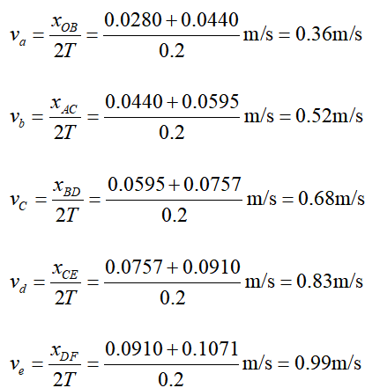

(2) 采用描点法作图，小车的速度时间图线如图所示

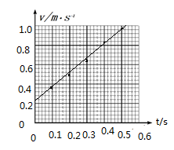

根据速度图象的斜率等于加速度，所以加速度为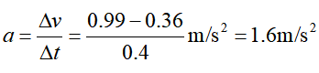

2解： (1) 轿车经过*s*=160m才停下来的过程，由得：轿车刹车过程的加速度大小：

假设恰好不相撞时两车的速度相等，即：

得：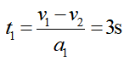

轿车前进的距离：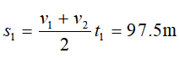

货车前进的距离：

因为：

即两车会相撞；

(2) 假设两车的速度相等，即：



轿车前进的距离：

货车前进的距离：

解得：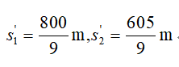

因为：

两车不会相撞。